Lineárne lomené funkcie
(vyriešené príklady)

Úloha: Pre nasledujúce funkcie určte:
- stred hyperboly
- definičný obor
- obor hodnôt
- asymptoty grafu funkcie
- priesečník s x-ovou osou
- priesečník s x-ovou osou
- načrtnite graf funkcie
- $f:y=\frac{x+3}{x-2}$
- $f:y=\frac{x-2}{1-x}$
- $f:y=\frac{2x+1}{x+1}$
- $f:y=\frac{4x+2}{5x-1}$

Výsledky:
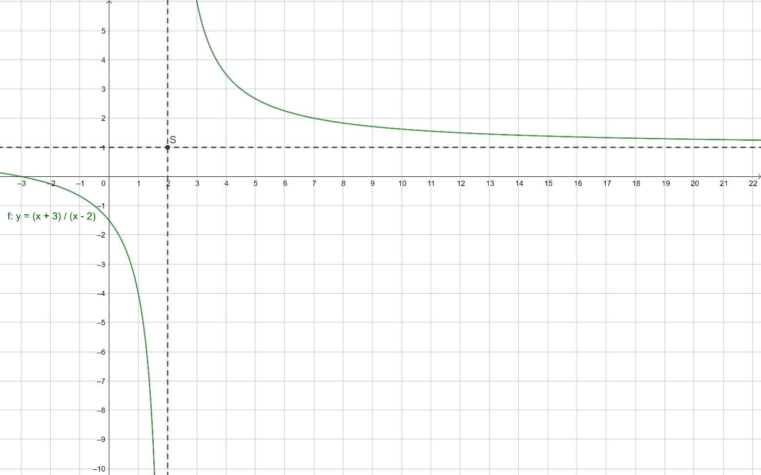
- S[2;1]; D(f) = R - {2}; H(f) = R - {1}; x = 2, y = 1; P_{x} [-3;0]; P_{y} [0;-1,5];

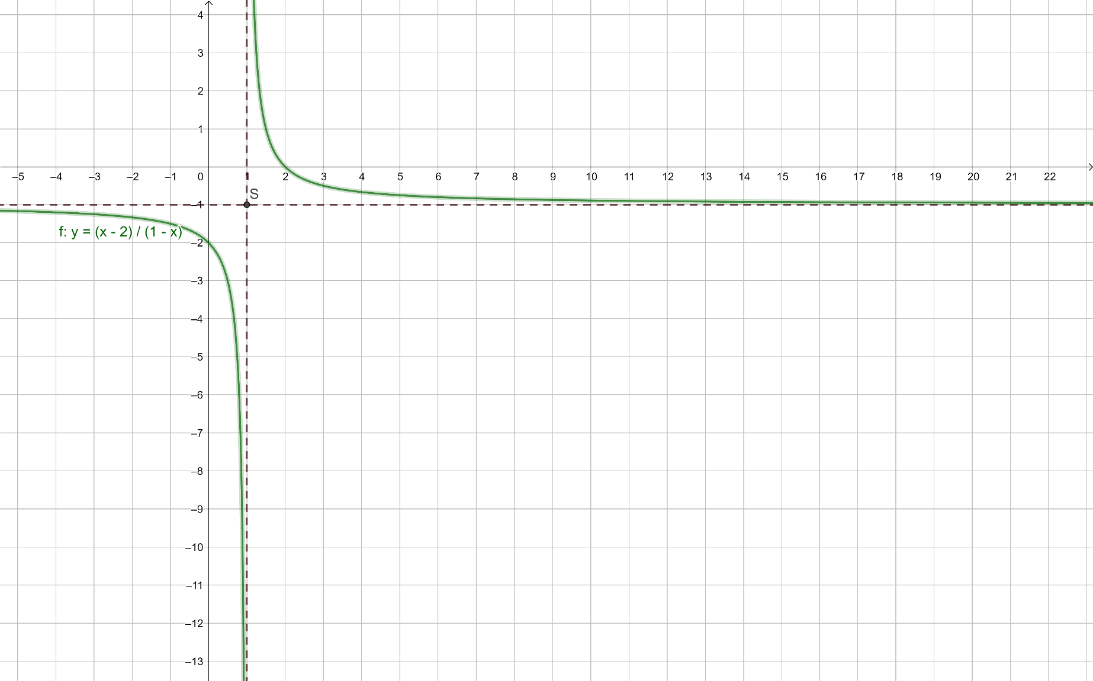
- S[1;-1]; D(f) = R - {1}; H(f) = R - {-1}; x = 1, y = -1; P_{x} [2;0]; P_{y} [0;-2];

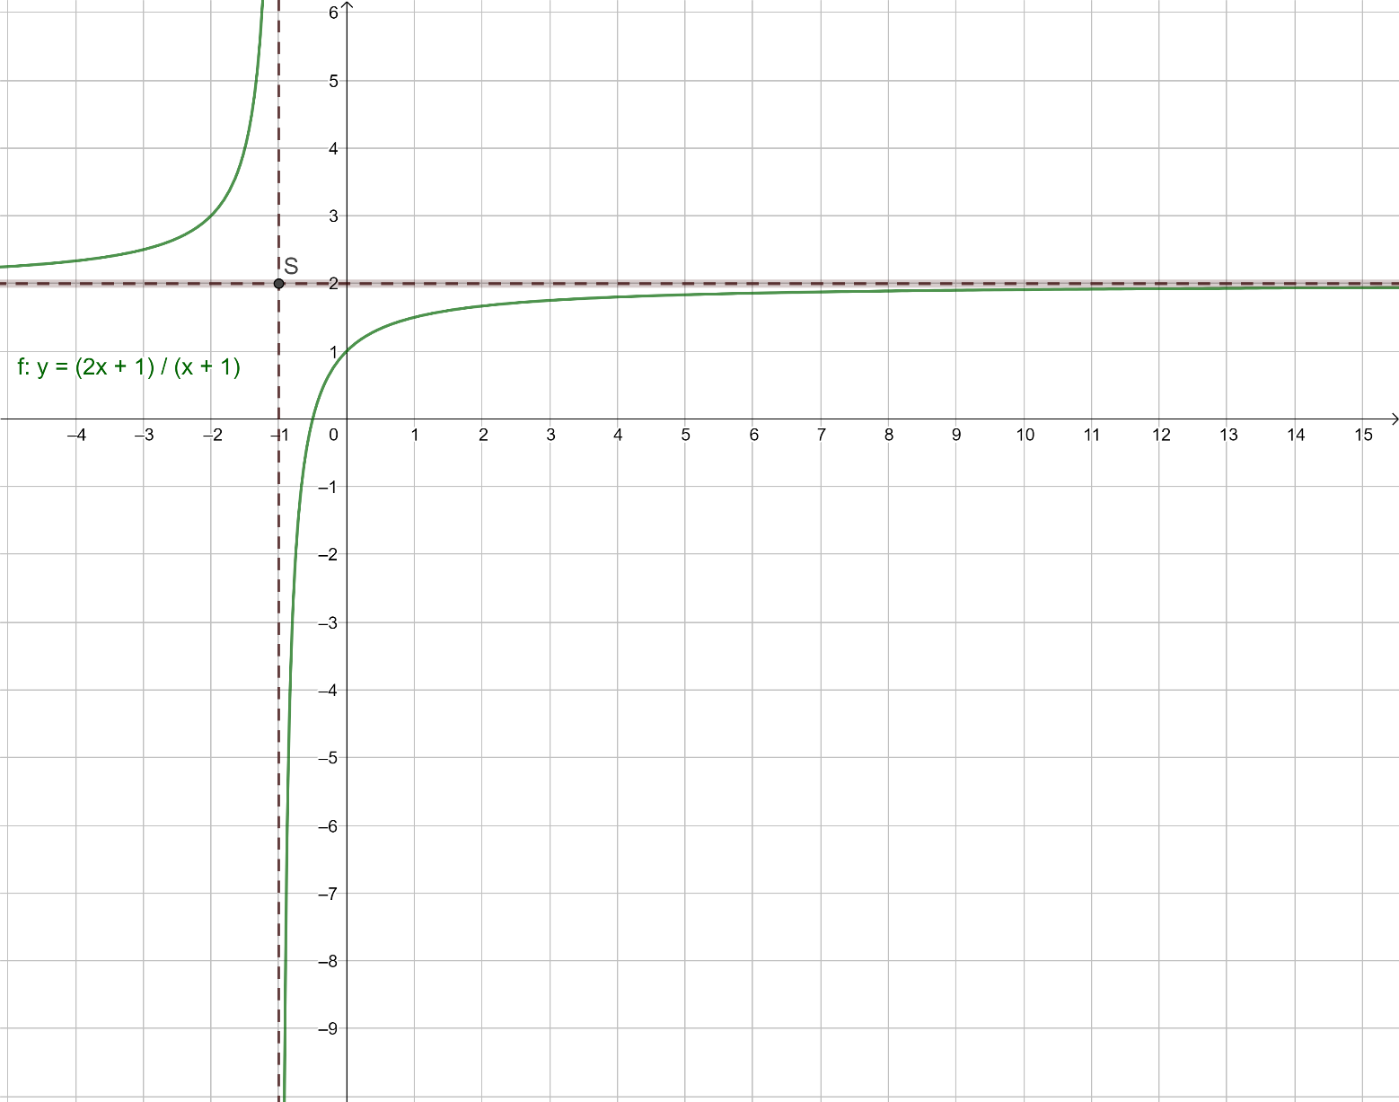
- S[-1;2]; D(f) = R - {-1}; H(f) = R - {2}; x = -1, y = 2; P_{x} [-0,5;0]; P_{y} [0;1];

- S[0,2;0,8]; D(f) = R - {0,2}; H(f) = R - {0,8}; x = 0,2, y = 0,8; P_{x} [-0,25;0]; P_{y} [0;-1];
